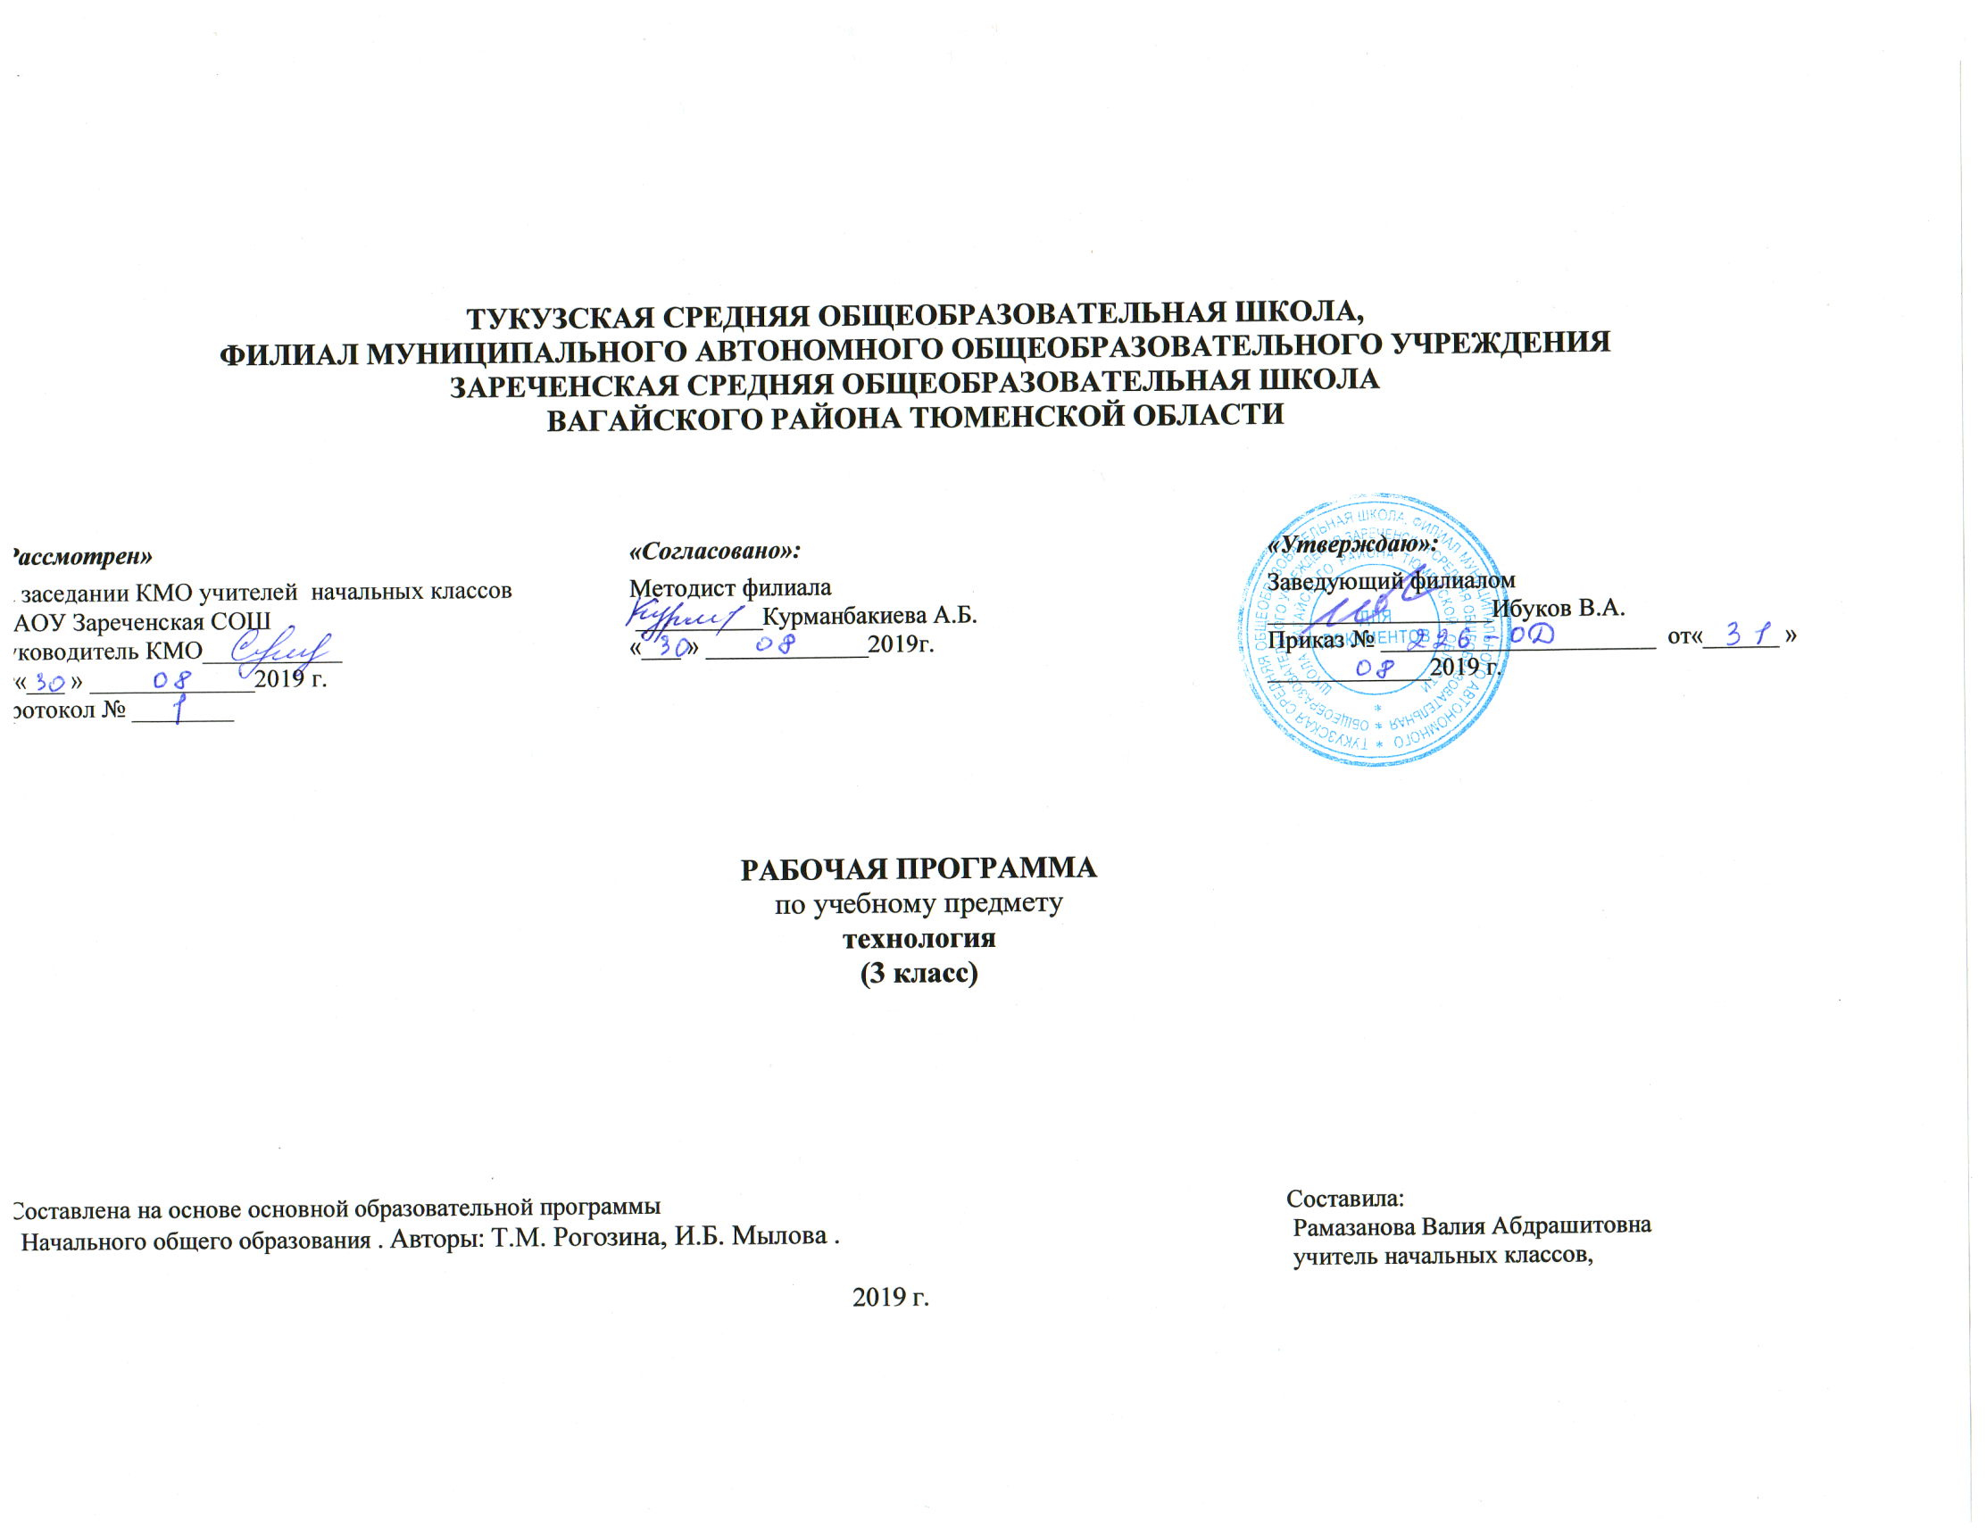

1. **Планируемые результаты освоения учебного предмета «Технология»**

**Личностные результаты:**

* действия, реализующие потребность школьника в социально значимой и социально оцениваемой деятельности, направленность на достижение творческой самореализации, в том числе с помощью компьютерных технологий;
* действия, характеризующие уважительное отношение к труду людей и к продукту, производимому людьми разных профессий;
* проектная деятельность
* контроль и самоконтроль.

**Метапредметные результаты:**

**Регулятивные УУД:**

* планирование последовательности практических действий для реализации замысла, поставленной задачи;
* отбор наиболее эффективных способов решения конструкторско-технологических и декоративно-художественных задач в зависимости от конкретных условий;
* самоконтроль и корректировка хода практической работы;
* самоконтроль результата практической деятельности путём сравнения его с эталоном (рисунком, схемой, чертежом);
* оценка результата практической деятельности путём проверки изделия в действии.

**Познавательные УУД:**

* осуществление поиска необходимой информации на бумажных и электронных носителях;
* сохранение информации на бумажных и электронных носителях в виде упорядоченной структуры;
* чтение графических изображений (рисунки, простейшие чертежи и эскизы, схемы);
* моделирование несложных изделий с разными конструктивными особенностями;
* конструирование объектов с учётом технических и декоративно-художественных условий: определение особенностей конструкции, подбор соответствующих материалов и инструментов;
* сравнение конструктивных и декоративных особенностей предметов быта и установление их связи с выполняемыми утилитарными функциями;
* сравнение различных видов конструкций и способов их сборки;
* анализ конструкторско-технологических и декоративно-художественных особенностей предлагаемых заданий;
* выполнение инструкций, несложных алгоритмов при решении учебных задач;
* проектирование изделий: создание образа в соответствии с замыслом, реализация замысла;
* поиск необходимой информации в Интернете.

**Коммуникативные УУД:**

* учёт позиции собеседника (соседа по парте);
* умение договариваться, приходить к общему решению в совместной творческой деятельности при решении практических работ, реализации проектов, работе на компьютере;
* умение задавать вопросы, необходимые для организации сотрудничества с партнером (соседом по парте);
* осуществление взаимного контроля и необходимой взаимопомощи при реализации проектной деятельности.

**Предметными результатами** изучения технологии являются доступные по возрасту начальные сведения о технике, технологиях и технологической стороне труда, об основах культуры труда, элементарные умения предметно-преобразовательной деятельности, знания о различных профессиях и умения ориентироваться в мире профессий, элементарный опыт творческой и проектной деятельности:

**:** • рассказывать о практическом применении картона и текстильных материалов в жизни;

• рассказывать о мастерах своего региона и их профессиях, связанных с обработкой текстильных материалов;

• рассказывать о современных профессиях (в том числе профессиях своих родителей), связанных с сельскохозяйственной техникой, и описывать их особенности;

• анализировать задания, планировать трудовой процесс и осуществлять поэтапный контроль за ходом работы;

• осуществлять сотрудничество при выполнении коллективной работы;

• выполнять доступные действия по самообслуживанию (подбор материалов, инструментов и приспособлений для работы по перечню в учебнике, декоративное оформление культурно-бытовой среды);

• отбирать картон с учетом его свойств;

• применять приемы рациональной и безопасной работы ручными инструментами: чертежными (линейка, угольник), колющими (шило);

• экономно размечать материалы по линейке и по угольнику;

• работать с простейшей технической документацией: распознавать эскизы, читать их и выполнять разметку с опорой на них;

• отбирать и выполнять в зависимости от свойств освоенных материалов (картон, текстильные материалы, металлы, утилизированные материалы) оптимальные и доступные технологические приемы их ручной обработки;

• изготавливать плоскостные изделия по эскизам;

• решать простейшие задачи конструктивного характера по изменению вида и способа соединения деталей: на достраивание, придание новых свойств конструкции;

• выполнять действия по моделированию и преобразованию модели;

• создавать несложные конструкции изделий по технико- технологическим условиям.

• ценить традиции трудовых династий (своего региона, страны);

• осуществлять проектную деятельность;

• создавать образ конструкции с целью решения определенной конструкторской задачи, воплощать этот образ в материале;

**2. Содержание учебного предмета «Технология»**

**Технология ручной обработки материалов. Элементы графической грамоты. Искусственные материалы**

**Бумага и картон**

Виды бумаги, используемые на уроках: цветная для аппликаций и для принтера, копирка, крепированная, калька. Свойства бумаги: цвет, прозрачность, толщина, фактура поверхности, прочность.

Практическое применение картона в жизни. Виды картона, используемые на уроках: цветной, коробочный, гофрированный. Свойства картона: цвет прочность, толщина, гибкость, жёсткость, фактура поверхности. Сравнение свойств разных видов картона между собой и со структурой бумаги.

Выбор картона для изготовления изделия с учётом свойств по его внешним признакам. Экономное расходование бумаги и картона при разметке на глаз, через копирку, на просвет, по шаблону, по линейке и по угольнику. Использование измерений для решения практических задач: виды условных графических изображений – простейший чертёж, эскиз, развёртка, схема (их узнавание). Назначение линий чертежа (контурная, размерная, линии надреза и сгиба). Чтение условных графических изображений. Разметка деталей с опорой на простейший чертёж, эскиз. Изготовление изделий по рисунку, простейшему чертежу, эскизу, схеме.

Инструменты и приспособления для обработки бумаги и картона: карандаш простой, ножницы, канцелярский нож, шило, линейка, угольник, линейка с бортиком (для работы с ножом), кисточка для клея, шаблоны, подкладной лист, дощечка для выполнения работ с канцелярским ножом и шилом. Приёмы рационального и безопасного использования ножниц, канцелярского ножа, шила.

Основные технологические операции ручной обработки бумаги и картона: разметка, резание ножницами, надрезание канцелярским ножом, прокалывание шилом, гофрирование, сгибание, скручивание, сборка и скрепление деталей (клеевое, ниточное, скотчем, скобами, гвоздём, проволокой, «в надрез»), переплетение (соединение в щелевой замок), отделка аппликацией, сушка.

Практические работы: изготовление новогодних подвесок, декоративных композиций, упаковок, коробок, подставок для письменных принадлежностей, планшетов, картонных фигурок для театра с подвижными элементами.

**Текстильные материалы**

Общее представление о текстильных материалах, их практическое применение в жизни.

Виды тканей, используемые на уроках: ткани растительного и животного происхождения. Сопоставление тканей по основным свойствам: цвету, фактуре поверхности, толщине. Экономное расходование ткани при раскрое парных деталей.

Нитки используемые на уроках: швейные, мулине, для вышивания. Выбор ниток для изготовления изделия в зависимости от их свойств.

Инструменты и приспособления для обработки текстильных материалов: иглы швейные и для вышивания, булавки с колечком, ножницы, портновский мел, выкройки. Приёмы рационального и безопасного использования игл и булавок.

Основные технологические операции ручной обработки текстильных материалов: отмеривание нитки, закрепление конца нитки узелком и петелькой, продёргивание бахромы, разметка через копирку, раскрой деталей по выкройке, резание ножницами, наклеивание ткани и ниток на картонную основу, сшивание деталей из ткани петельным швом, вышивание стебельчатым и тамбурным швами.

Практические работы: изготовление вышитых картинок, подвесок, обложек для записных книг, открыток, закладок, аппликаций, кукол для пальчикового театра, коллажа, нитяной графики.

**Металлы**

Виды металлов, используемые на уроках: фольга, проволока. Свойства фольги: цвет, блеск, толщина, прочность, жесткость, гибкость, способность сохранять форму.

Экономное расходование материалов при разметке.

Инструменты и приспособления для обработки металлов: ножницы, пустой стержень шариковой ручки, подкладная дощечка.

Основные технологические операции ручной обработки металлов: разметка на глаз, по шаблону, резание ножницами, скручивание.

Практические работы: изготовление новогодних украшений, креплений для подвижного соединения деталей картонных фигурок.

**Утилизированные материалы**

Вид материала: пластмассовые разъёмные упаковки-капсулы.

Инструменты и приспособления для обработки утилизированных материалов: ножницы, шило, фломастер, дощечка для выполнения работ с шилом. Приёмы рационального и безопасного использования ножниц, шила.

Основные технологические операции ручной обработки утилизированных материалов: разметка по шаблону, надрезание ножницами, прокалывание шилом, сборка деталей (гвоздиком), отделка клейкой бумагой.

Практические работы: изготовление игрушек-сувениров.

**Конструирование и моделирование**

Понятие о конструкции изделия. Различные виды конструкции (разъёмная, неразъёмная) и способы их сборки. Виды и способы соединения деталей (подвижное и неподвижное). Основные требования к изделию (соответствие материала, конструкции и внешнего оформления по назначению изделия).

Конструирование и моделирование несложных технических объектов по рисунку, схеме и простейшему чертежу, эскизу, по заданным условиям (функциональным, декоративно-художественным).

Практические работы: изготовление устройства, демонстрирующего циркуляцию воздуха; змейки для определения движения тёплого воздуха; устройства из полос бумаги; компаса; весов для определения веса воздуха; флюгера.

**3. Тематическое планирование с указанием количества часов, отводимых на освоение каждой темы**

|  |  |  |
| --- | --- | --- |
| **№ урока** | **Тема урока** | **Количество часов** |
| 1-2. | Вводный инструктаж по ТБ. Лепка птиц из глины. | 2 |
| 3-4. | Лепка декоративных пластин. | 2 |
| 5. | Устройство из полос бумаги. | 1 |
| 6. | Самодельный компас. | 1 |
| 7. | Картоп, разметка, эскиз, развертка, рицовка. ТБ. | 1 |
| 8. | Мера для измерения углов. | 1 |
| 9. | Экскурсия в осенний парк. Сбор природного материала. | 1 |
| 10-11 | Аппликация из соломенной крошки « Жители леса». Изготовление изделий из текстиьных материалов. ТБ. | 2 |
| 12-13 | Подставка для письменных принадлежностей. | 2 |
| 14. | Аппликация из ниток.. | 1 |
| 15. | Уход за одеждой. Декоративные элементы одежды. | 1 |
| 16. | Новогодние игрушки. Изготовление. | 1 |
| 17 | Весы для определения веса воздух. | 1 |
| 18. | Аппликация из ниток.. | 1 |
| 19. | Устройство, демонстрирующее движение воздуха. | 1 |
| 20. | Уход за одеждой. Декоративные элементы одежды. | 1 |
| 21-22 | Куклы для пальчикового театра.. | 2 |
| 23-24 | Коллаж « Семейный портрет» | 2 |
| 25 | Флюгер из картона. | 1 |
| 26. | Змейка для определения движения. | 1 |
| 27. | Упаковка для подарка. | 1 |
| 28-29 | Декоративное оформление изделий вышивкой. | 2 |
| 30 | Палетка. | 1 |
| 31-32 | Открытка-ландшафт | 2 |
| 33. | Ремонт книг с заменой обдожки. | 1 |
| 34. | Урок-выставка. | 1 |
| Всего |  | 34 |

**Календарно- тематическое планирование по технологии 3 класс** . Приложение № 1

|  |  |  |  |  |  |  |  |
| --- | --- | --- | --- | --- | --- | --- | --- |
| №  У  Р  О  К  а | Тема | К  О  Л  -  В  О  Ч. | Дата по плану | Дата фактич. | Формы  Организ.  (урок и его  Типы) | Предметныерезультаты | Универсальныеучебныедействия |
| 1. | Лепкаптицизглины | 1 | 05.09.  2019 |  | Комбинирован-  ныйурок | В результате изучения темы дети должны  **знать**  Свойства пластилина и глины (цвет, пластичность, способность сцепляться, сохранять форму);  Понятия «пластина»;  уметь  лепить декоративных птиц из глины;  выполнять работу по заданному плану;  раскрашивать и | **Л.:**  -развитие эстетических чувств;  -осознание устойчивых эстетических предпочтений и ориентаций на искусство как значимую сферу человеческой жизни.  **Р.:**  - уметь совместно с учителем выявлять и формулировать учебную проблему;  - под контролем учителя выполнять пробные поисковые действия  **П.:**  *искать и отбирать* необходимые для решения учебной задачи источники информации в учебнике (текст, иллюстрация, схема, чертѐж, инструкционная карта), энциклопедиях, справочниках, Интернете;  *-* добывать новые знания в процессе наблюдений, рассуждений и  обсуждений материалов учебника, выполнения пробных поисковых  упражнений;  **К.:**  - слушать других, пытаться принимать другую точку зрения, быть готовым изменить свою точку зрения (средством формирования этих действий служит технология проблемного диалога (побуждающий и подводящий диалог);  - уметь сотрудничать, выполняя различные роли в группе. |
| 2. | Лепкаптицизглины | 1 | 12.09 |  | Комбинирован-  ныйурок |
| 3-4 | Лепкадекоративныхпластин | 2 | 19.09  26.09 |  | Урок формирования  первоначальных  предметных навыков и УУД. |
| 5. | Устройствоизполосбумаги | 1 | 03.10 |  | Урок применения  Предметных  ЗУНов и УУД |
| 6. | Самодельный  компас | 1. | 10.10 |  | Урок применения  Предметных  ЗУНов и УУД |
| 7. | Картон ,разметка., эскиз, развертка, рицовка | 1 | 17.10 |  | Урок применения  Предметных  ЗУНов и УУД | В результате изучения раздела дети должны  **знать**  понятия «разметка», «эскиз», «развѐртка», «рицовка»,;  уметь  читать чертѐж;  работать с плотной бумагой;  проводить эксперимент с изготовленным изделием;  изготавливать самодельный компас;  работать в паре с соседом  заданному алгоритму;  приводить примеры предметов, сделанных из картона;  анализировать информацию, данную на рисунках;  выполнять разметку шаблона изделия по эскизу;  использовать вырезанный шаблон для разметки нужного количества | **Л.:**  -внутренняя позиция школьника на уровне положительного отношения к школе;  -устойчивость учебно-  познавательного интереса к новым общим способам решения задач.  **Р.:**  - самостоятельно формулировать цель урока после предварительного  обсуждения;  -выполнять задание по составленному под контролем учителя плану, сверять свои действия с ним;  **П.:**  *- добывать* новые знания в процессе наблюдений, рассуждений и обсуждений материалов учебника, выполнения пробных поисковых упражнений;  **К.:**  - уметь сотрудничать, выполняя различные роли в группе. |
| 8 | Мера для измерения углов | 1 | 24.10 |  | Урок применения  Предметных  ЗУНов и УУД |
| 9 | Экскурсия в осенний парк.  Сбор природного материала | 1 | 07.11 |  | Учебнаяэкскурсия | В результате изучения темы дети должны  **знать**  приметы осени;  значение осенних видов работ для человека;  природные материалы: их название и использование  технологические особенности работы с соломенной крошкой;  уметь  правильно заготавливать и  сохранять собранный природный материал | **Л.:**  -способность к самооценке на основе критериев успешности учебной деятельности.  **Р.:**  -планировать свои действия в соответствии с поставленной задачей;  -самостоятельно адекватно оценивать правильность выполнения действия и вносить необходимые коррективы в исполнение, как по ходу его реализации, так и в конце действия.  **П.:**  **-**осуществлять выбор наиболее эффективных способов решения задач в зависимости от конкретных условий;  -осуществлять сравнение, самостоятельно выбирая основания и критерии для логических операций;  **К.:**  - слушать других, пытаться принимать другую точку зрения, быть готовым изменить свою точку зрения (средством формирования этих действий |
| 10-  11. | Аппликация из соломенной крошки «Жители леса»  Изготовление  изделий  из текстильных  материалов  (1 час) | 2 | 14.11.  21.11 |  | Урок формирования  первоначальных  предметных навыков и УУД и  овладенияновымипредметными  умениями. |
| 12-13  14  15. | Подставка для письменных  принадлежностей  Аппликация из ниток  Уход за одеждой. Декоративные элементы одежды | 2 | 28.11.  05.12.  12.12  19.12 |  | Урок формирования  первоначальных  предметных навыков и УУД и  овладенияновымипредметными  умениями. | переводить рисунок на кальку;  продавливать контур рисунка на фон пустым стержнем от шариковой ручки;  вырезать из соломенной полоски целые детали и наклеивать их на место;  правильно выбирать природный материал;  создавать декоративные композиции в технике аппликационных |
| 16 | Новогодние игрушки-изготовление | 1 | 26.12 |  | Комбинирован-  ныйурок | выполнять сувениры из маленьких упаковок-капсул;  анализировать приѐмы работы по рисунку;  рассказывать о свойствах материала;  собирать основу игрушки и самостоятельно еѐ оформлять;  приклеивать готовую игрушку к подставке;  придумывать своѐ декоративное оформление изделия | **Л.:**  -способность к самооценке на основе критериев успешности учебной деятельности.  **Р.:**  -планировать свои действия в соответствии с поставленной задачей;  -самостоятельно адекватно оценивать правильность выполнения действия и вносить необходимые коррективы в исполнение, как по ходу его реализации, так и в конце действия  **П.:**  **-**осуществлять выбор наиболее эффективных способов решения задач в зависимости от конкретных условий;  -осуществлять сравнение, самостоятельно выбирая основания и критерии для логических операций;  **К.:**  - слушать других, пытаться принимать другую точку зрения, быть готовым изменить свою точку зрения (средством формирования этих действий служит технология проблемного диалог (побуждающий и подводящий |
| 17 | Весы для определения  веса воздуха | 1 | 16.01. 20. |  | Комбинирован-  ныйурок |
| 18-  19. | *Аппликация из ниток..*  *Устройство, демонстрирую*  *щее циркуля*  *цию*  *воздуха* | 2 | 23.01  30.01. |  | Комбинирован-  ныйурок |
| 20 | Уход за одеждой. Декоративные элементы одежды | 1 | 06.02. |  | Урок решения практических и проектных задач |
| 19 | Куклы для пальчикового  театра | 1 | 13.02. |  | Урок формирования  первоначальных  предметных навыков и УУД и  овладенияновымипредметными  умениями. | В результате изучения раздела дети должны  **знать**  представители каких профессий работают с текстильными материалами;  понятия «текстильные материалы», «коллаж», «портрет», «панно», «композиция»;  технику работы | **Л.:**  -способность к самооценке на основе критериев успешности учебной деятельности.  **Р.:**  -планировать свои действия в соответствии с поставленной задачей;  -самостоятельно адекватно оценивать правильность выполнения действия и вносить необходимые коррективы в исполнение, как по ходу его реализации, так и в конце действия.  **П.:**  **-**осуществлять выбор наиболее эффективных способов решения задач в зависимости от конкретных условий;  -осуществлять сравнение, самостоятельно выбирая основания и критерии для логических операций;  **К.:**  - слушать других, пытаться принимать другую точку зрения, быть готовым изменить свою точку зрения |
| 20-21 | Коллаж  «Семейныйпортрет» | 2 | 20.02.  27.02. |  | Урок формирования  первоначальных  предметных навыков и УУД и  овладенияновымипредметными  умениями + |
| 22 | Флюгеризкартона | 1 | 05.03. |  | Комбинирован-  ныйурок | В результате изучения раздела дети должны  **знать**  правила ухода за одеждой;  части книги – «книжный блок», «корешок», «обложка»  уметь  выполнять ремонт книг;  выполнять разметку и изготавливать обложки из плотной бумаги;  выполнять приѐмы сшивания книги;  завязывать концы ниток снаружи крепким узлом;  приклеивать корешок;  выполнять мелкий ремонт одежды с использованием текстильных материалов;  пришивать пуговицы с четырьмя отверстиями. | **Л.:**  выражение устойчивой учебно-познавательной мотивации учения;  -осознание устойчивых эстетических предпочтений и ориентаций на искусство как значимую сферу человеческой жизни.  **Р. - уметь совместно с учителем выявлять и формулировать учебную проблему;**  - под контролем учителя выполнять пробные поисковые действия  (упражнения) для выявления оптимального решения проблемы (задачи);  - выполнять задание по составленному под контролем учителя плану, сверять свои действия с ним;  - осуществлять текущий и точности выполнения технологических операций (с помощью простых и сложных по конфигурации шаблонов, чертѐжных инструментов), итоговый контроль общего качества выполненного изделия, задания;  -проверять модели в действии, вносить необходимые  конструктивные доработки (средством формирования этих действий служит технология продуктивной художественно-творческой деятельности);  **П.:**  *- искать и отбирать* необходимые для решения учебной задачи источники информации в учебнике (текст, иллюстрация, схема, чертѐж, инструкционная карта), энциклопедиях, справочниках, Интернете;  -осуществлять сравнение, самостоятельно выбирая основания и критерии для логических операций  **К.:**  -задавать вопросы для организации собственной деятельности и сотрудничества |
| 23 | Змейкадляопределениядвижения | 1 | 12.03. |  | Комбинирован-  ныйурок |
| 24 | Упаковкадляподарков | 1 | 19.03. |  | Комбинирован-  ныйурок |
| 25-  26 | Аппликацияизниток | 2 | 02.04.  09.04. |  | Комбинирован-  ныйурок |
| 27-28 | Декоративноеоформление  Изделийвышивкой | 2 | 16.04.  23.04. |  | Комбинирован-  ныйурок |
| 29 | Уход за одеждой.  Декоративные элементы одежды. | 1 | 30.04. |  | Урок применения  Предметных  ЗУНов и УУД |
| 30 | Палетка | 1 | 07.05. |  | Урок применения  Предметных  ЗУНов и УУД |
| 31-32 | Открытка-ландшафт | 1 | 14.05. |  | Комбинирован-  ныйурок |
| 33 | Ремонт книг с заменой обложки | 1 | 21.05. |  | Комбинирован-  ныйурок |
| 34 | Урок-выставка | 1 | 28.05. |  |  |